Uppgift E1:

a)

-total elproduktion vid 2000. är: 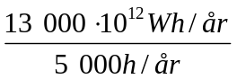= 2 600⋅10⁹ W = 2 600 GW

-vindkraftporduktion vid 2030 är :

19 000 ⋅10¹² Wh/år - 17 000 ⋅10¹² Wh/år= 2 000 ⋅10¹² Wh/år

⇒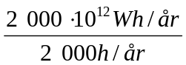 = 9,09 ⋅10¹¹ W

1 vindkraft har = 1 MW= 1⋅10⁶ W

antal vindkrafter = 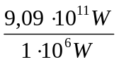= 9,09 ⋅10⁵ stick

vart vindkraftverkt behöver 500 x 500 m² = 250 000 m² = 0,25 km²

yta som upptas av dessa vindkraft är: 9,09 ⋅10⁵ ⋅ 0,25 km² =227,250 ⋅10³ km²

-solkraft vid 2060. är: 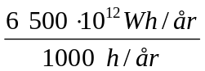= 6 500 ⋅10⁹ W = 6 500 GW

b)

-genomsnittliga tillväxten i procent per år: på 60 år genomsnittliga
elproduktion i procent ökar med faktor 3

genomsnittliga tillväxten = x ;

(1,0 + x)⁶⁰ = 3

60⋅ln(1,0 + x) = ln3

ln(1,0 + x) =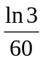
ln(1,0 + x) = 0,01831 ⇒ 1,0 + x = e^{0,01831} ⇒ 1,0 + x = 1,01847 ⇒ x = 1,01847-1,0

x = 0,01847 =1,847%

genomsnittliga tillväxten är 1,847%

Uppgift E2:

a)

-med klasisk teknik: = 2 600⋅10⁹ W = 2,6 TW

elproduktion tillväxten är 1,847 %

ny installerade generatorkapaciteten är 2,6 ⋅10¹² W ⋅ 0,01847 =4,8022 ⋅10¹⁰ W
=48,022 GW

b)

-installerade kapaciteten för vindkraft under 2000. är 4,7 GW
-ny installerade generatorkapaciteten under 2000. är 48,022 GW

ökningen är: 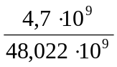= 0.09787 = 9,787 %

c)

-elenegri som produceras som vindkraft under 2001 enligt Birger T Madsens
diagram är: 27 ⋅10⁹ W ⋅1 700 h = 46 10¹² Wh = 46 T Wh

d)

-med Birger T Madsens tabell blir mängden elenergi som producerades i Denmark
respektiv i Tyskland under 2001:

Denmark : 245610⁶ W ⋅ 1 700 h = 4,17 10¹² Wh= 4,17 T Wh

Tyskland : 245610⁶ W ⋅ 1 700 h/år =14,8 10¹² Wh = 14,8 T Wh

e)

-medelvärdet för den danska vindkraftverkens drifttiden under 2001:

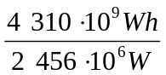 = 1 734 h

f)

-medelvärdet för den nordiska vkraftverkensgeneratornas
drifttiden under 2001 :

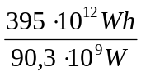 = 4 379 h

Uppgift E3:

a)

- total nyttig elenergi är 134 ⋅ 10¹² Wh = 134 TWh

-förluster av elenergi är : 11 ⋅ 10¹² Wh = 11 TWh

-total producerad elenergi är : (134+11) ⋅10¹² Wh = 145 ⋅10¹² Wh = 145 TWh

Verkningsgradden för transmission:

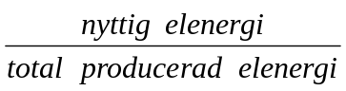 = 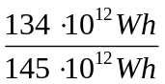 = 0,924 = 92,4%

b)

- total nyttig fjärvärme är : (36+5) ⋅ 10¹² Wh = 41⋅ 10¹² Wh = 41 TWh

- total nyttig biobrensle är : (11+57) ⋅ 10¹² Wh = 68⋅ 10¹² Wh = 68 TWh

-nyttig fjärvärme och bioenergi är : (41+57) ⋅ 10¹² Wh = 109⋅ 10¹² Wh = 109 TWh

-total producerat : : (109+32) ⋅ 10¹² = 141⋅ 10¹² Wh =141 TWh (alla nätoförlust utom el är associerade till fjärvärme och bioenergi är 32 TWh)

-verkningsgrad för distribution for fjärvärme och bioenergi är:

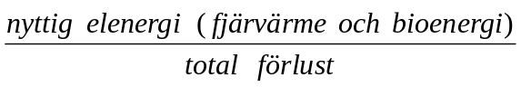 =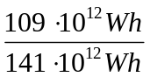= 0,77 =77%

c)

- total produktion av kärnkraftsel är : 168 ⋅ 10¹² Wh = 168 TWh

- värmeförlust av kärnkraft är: 111⋅ 10¹² Wh = 111 TWh

-total nyttig kärnkrafts elenergi är: (168 - 111) ⋅ 10¹² Wh = 57 ⋅ 10¹² Wh = 57 TWh
-verkningsgrad för prodkuktion av kärnkraftsel för 2000 är:

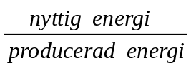 =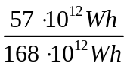= 0,77 =77%

d)

Biobränslen som generaera 98 TWh energi kan vara förnybara bränsle av 98 TWh p g a
värmepumpar som verkar på dom och verkningsgrad ovan 1 i den här fal.

e)

Det orsakas av tex använding av el till uppvärmning som sker med värmpumpar eller elvärme i badrumsgolv, elektriska handdukstorkar, elkablar i hängrännor.

För att använda mindre energi kan man med god värmeisolering i väggar, fönster, tak och golv, kontrollerad mekaniska ventilationen med värmeåtergivning och undvika onödig använding av energi.

f)

Motorer används till drift av pumpar, fläktar, bearbetningsmaskiner och transportsystem.
Regelering av varvtalstyrning sker vanlig genom att flödet stryps efter pumpen. Vilket gör att en stor del av tillförd effekt går till spillo

Uppgift E4:

a)

633 kcal = 4,19 ⋅ 633⋅10³ cal = 2652,3 ⋅10³ J =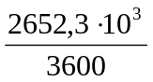W = 736,75 W
-kroppens mekaniska verkningsgrad 23% så blir: 0,23·736,75 W = 169,5 W

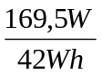 = 4,03 h⁻¹ = 0,25 h = 15 minuter

b)

-mekaniskeffekten: 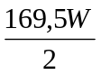 = 84,75 W
-elektriskaeffekten: 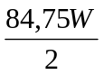 = 42,375 W

⇒ 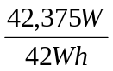 ≈ 1 h⁻¹ = ungeför en timme

Uppgift E5:

Nordel : 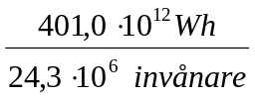 = 16,5 ⋅10⁶ Wh / invånare = 16,5 M Wh / invånare

Danmark: 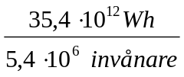 = 6,6 ⋅10⁶ Wh / invånare = 6,6 M Wh / invånare

Finland: 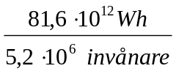 = 15,7⋅10⁶ Wh / invånare = 15,7 M Wh / invånare

Island: 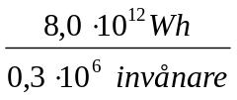 = 26,7⋅10⁶ Wh / invånare = 26,7 M Wh / invånare

Norige: 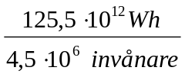 = 27,9⋅10⁶ Wh / invånare = 27,9 M Wh / invånare

Sverige: 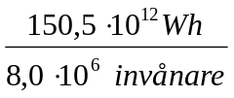 = 18,8⋅10⁶ Wh / invånare = 18,8 M Wh / invånare

